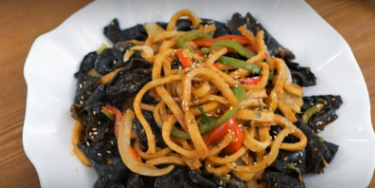

* 잡채식 어묵볶음
* 재료
* 어묵 4장(200g)
* 불린 목이버섯 200g
* 양파 60g
* 홍피망 70g
* 청피망 40g
* 대파 40g
* 참기름
* 통깨 조금
* 참기름 1T
* 굴소스 1.5T
* 간장 2T
* 다진마늘 1T
* 고춧가루 1/2T
* 올리고당 2T
* 소금
* 후추
* 만드는 법  
  1. 양파와 피망 채썰기, 대파 송송 썰기, 목이버섯은 잘라 주기, 어묵은 채썰기 해줍니다.

1. 팬에 기름을 두르고 어묵과 목이버섯을 넣고 섞은 뒤, 썰어 놓은 재료를 넣고 1분간 볶아 줍니다.
2. 참기름, 다진마늘, 간장, 굴소스를 넣고 3분 정도 볶은뒤 올리고당, 고춧가루 넣고 볶아 줍니다.
3. 소금, 후추로 간 맞추고 참기름, 통깨를 뿌려주면 완성됩니다.

* 칼로리
* 491.5 kcal
* 조리시간
* 20분

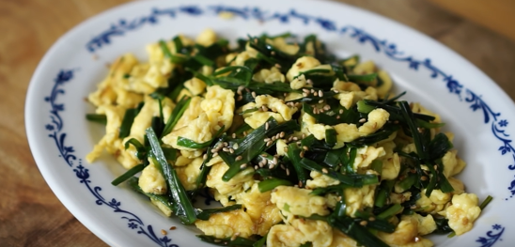

* 부추달걀볶음
* 재료
* 부추 50g
* 계란 3개
* 액젓 2/3T
* 참기름 1/2T
* 통깨 1/2T
* 만드는 법

1. 부추를 약 3cm 길이로 잘라 줍니다.
2. 계란을 풀어 줍니다.
3. 달군 팬에 기름을 두르고 계란을 올려 스크램블 하듯 살짝살짝 저어 줍니다.
4. 부추, 액젓을 넣고 휘리릭 볶아낸 뒤 불을 끄고 참기름, 통깨 뿌려 완성해 줍니다.

* TIP
* 빵과 밥 모두 잘 어울리므로 함께 먹으면 더 맛있습니다.
* 칼로리
* 396.9 kcal
* 조리시간
* 15분

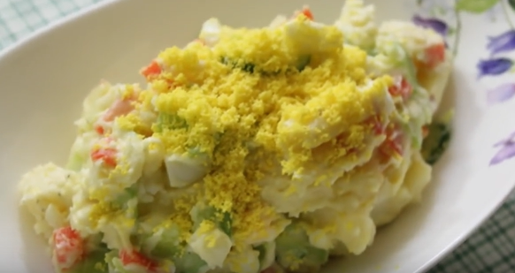

* 감자샐러드
* 재료
* 감자 450g
* 달걀 4개
* 사과 300g
* 오이 200g
* 양파 180g
* 당근 100g
* 마요네즈 1컵
* 소금
* 후추
* 만드는 법

1. 감자는 삶아서 1 cm 정육각형 크기로 썬다.
2. 달걀은 삶아서 2개의 노른자는 장식용으로 사용하기 위해 따로 분리해 두고 나머지는 비디오처럼 적당한 크기로 썬다.
3. 사과는 얇은 작은 조각으로 썬다.
4. 오이는 얇고 작은 조각으로 썰어서 소금물에 15분 간 절인 후 꼭 짜서 물기를 제거한다.
5. 양파는 곱게 다진다.
6. 당근은 살짝 데친 후 굵게 다진다.
7. 큰 그릇에 모든 재료를 넣고 마요네즈와 후추, 소금을 넣어 잘 버무린다.
8. 접시에 담아 남겨둔 달걀 노른자를 채에 내려 뿌려 장식한다.

* 칼로리
* 493.5 kcal
* 조리시간
* 20분

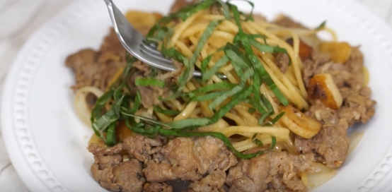

* 차돌박이 스파게티
* 재료
* 스파게티 160g
* 차돌박이 200g
* 마늘 6톨(30g)
* 양파 80g
* 깻잎 5장(6g)
* 설탕 1T
* 굴소스 1T
* 소금
* 후추
* 청주 1T
* 간장 1T
* 다진마늘 1T
* 만드는 법  
  ① 차돌박이에 밑간양념 넣고 조물조물 버무리기  
  ② 양파 채썰기, 마늘 슬라이스 썰기, 깻잎 돌돌 말아 채썰기  
  ③ 끓는 물에 소금 1/3T 넣고 스파게티면 넣고 7분간 삶아 건져두기  
  ④ 달군 팬에 기름 두르고 마늘 살짝 볶은뒤 양파, 소금, 후추 넣고 볶기  
  ⑤ 고기 넣고 휘리릭 1분간 볶은뒤 설탕, 굴소스 넣고 골고루 섞기  
  ⑥ 삶은 스파게티 넣고 센불에서 약 1분 정도 섞어가며 볶기  
  ⑦ 준비한 그릇에 담고, 깻잎채 올려주면 완성이에요
* 칼로리
* 509 kcal
* 조리시간
* 20분

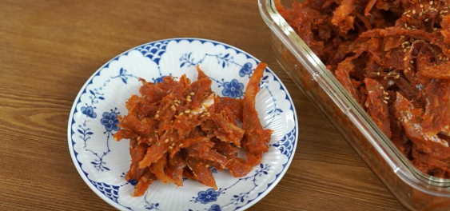

* 황태채무침
* 재료
* 황태채 150g
* 물 200ml
* 다시마 5g
* 통깨
* 고춧가루 2T
* 간장2T
* 다진마늘 2T
* 고추장 6T
* 올리고당 6T
* 매실액 2T
* 만드는 법  
  ① 물, 다시마 넣고 끓여 식혀두기  
  ② 황태채 먹기 좋은 크기로 자르거나 손으로 찢기  
  ③ 손질한 황태채에 다시마 육수 넣고 골고루 섞기  
  ④ 양념 만들고, 양념에 황태채 넣어 골고루 섞어 그릇에 담기  
  ⑤ 냉장고에서 2~3일정도 숙성시켜주면 완성
* 칼로리
* 495.5 kcal
* 조리시간
* 15분